源自然资字〔2021〕4号

沂源县自然资源局
关于印发《严厉打击非法开采矿产资源行为专项整治行动实施方案》的通知

各自然资源所，国土资源保障中心、局机关各有关科室：
现将《严厉打击非法开采矿产资源行为专项整治行动实施方案》印发给你们，请结合实际，认真贯彻落实。

沂源县自然资源局
2021年2月2日

严厉打击非法开采矿产资源行为
专项整治行动实施方案

为保护矿产资源和生态环境，严格落实上级对露天开采矿山专项整治部署要求，认真履行自然资源领域安全生产监管责任，依法严厉打击整治破坏矿产资源违法犯罪行为，巩固“扫黑除恶”专项斗争成果，始终保持高压态势，坚决遏制、依法严惩非法开采盗采行为，维护全县良好的矿产资源开采管理秩序，现结合全县工作实际，制定本方案。
一、工作目标
通过开展专项整治行动，严厉打击全县范围内出现的私采滥挖露天矿山、越界开采矿产资源、非法勘查开采矿产资源、破坏生态环境等各类非法行为。加大露天矿山专项整治力度，严防非法开采矿产资源反弹回潮，全面巩固露天矿山整治成果，维护全县良好的矿产资源开发秩序。
二、工作重点
此次专项整治重点：一是无采矿许可证非法开采矿产资源行为；二是不按矿山开采利用方案乱采滥挖矿产资源行为；三是越界开采造成资源破坏的行为；四是强行进入他人矿区非法开采矿产资源行为；五是无证勘查和以采代探行为；六是以工矿废弃地复垦、生态环境恢复治理、矿山修复、土地整理等工程名义非法开采行为。
三、工作安排及措施
此次专项整治行动自本方案下发之日起至年底前结束。
（一）准备工作阶段（2月底前）。主要是成立领导小组、 明确工作责任，调查研究摸底、制订方案计划，召开协调会、动员部署会，做好宣传发动、营造舆论氛围等工作。
（二） 综合治理阶段（3月至11月）。要集中力量，认真梳理排查近两年下发的季度矿产卫片，结合最新遥感影像，逐图斑比对，发现疑似的问题必须进行现场核验，杜绝发现不及时或死灰复燃等非法开采行为。对已关闭矿山和其他易发生私采滥挖的区域逐一登记造册，落在一张图上，落实具体责任人员，定期进行执法巡查检查，建立巡查检查台帐。结合季度卫片检查和日常巡查，进一步加大巡查检查频率，要集中执法力量对重点区域进行重点巡查、错时巡查检查，实行日常巡查与夜查交叉开展，节假日要安排好值班人员，确保巡查到位，避免出现盲区。在重点区域及周边主要道路卡口，要利用道路监控录像及矿区录像设施，进行实时监控。推广应用视频监控等科技手段，形成“天上看、地上查、群众报”的立体监管体系。对所发现的私采滥挖露天矿山、越界开采矿产资源、非法勘查开采矿产资源等行为，坚持“露头就打”的原则，该查处的及时查处，该立案的及时立案，该追究行政、刑事责任的及时追究，该取缔的立即取缔，该断水、断电、堵路的及时断水、断电、堵路，该注销有关证照的及时注销，该拆除生产设备（施）的立即拆除并清理干净，该撤出生产人员的立即全部撤出，该向上级报告的及时报告。同时，对典型案件要公开查处、曝光，有关责任人员要公开处理，切实发挥警示和震慑作用。各自然资源所每月24日（逢节假日顺延）将本月打击非法开采矿产资源专项整治情况统计表（见附件2、3）报执法大队。县局将对各所专项整治行动开展情况采取“四不两直”方式进行现场督导检查，并及时进行通报。
（三）总结验收阶段（12月）。各自然资源所于12 月20日前对专项整治行动开展情况进行全面总结，形成专题报告报执法大队。县局将视情况对各自然资源所专项整治行动开展情况进行检查验收，验收结果进行通报。以此次专项行动为契机，进一步健全和完善打击乱采滥挖举报制度、责任追究制度、矿区监管责任单位和责任人制度等，形成完善的执法监管长效机制，保持打击非法采矿工作的连续性和稳定性。
四、工作要求
（一）加强组织领导，层层落实责任。此次“专项整治行动”实行“属地管理”，按照属地责任，各自然资源所为本辖区专项整治行动的责任主体，要按照本方案要求，结合各自实际，制定详细具体的专项整治行动方案，明确责任分工，细化工作措施，压实责任。执法大队负责人及各自然资源所主要负责人为直接责任人，要各负其责，扎实履职，制定巡查计划，定期组织执法巡查检查，建立好巡查检查台帐，确保巡查到位、不留死角。各自然资源所要确定上报一名联络员（见附件1）,具体负责协调工作。
（二）加大宣传力度，营造舆论氛围。充分利用广播、电视、网络、报纸等各种媒体，大力宣传这次专项整治行动的目标、范围、重点和要求，营造开展打击非法盗采矿产资源行为的良好舆论氛围，增强广大群众参与打击非法采矿行为的积极性、主动性；要在主要矿点及其周围张贴、散发相关宣传材料，公布举报电话，鼓励群众举报非法开采、盗采矿产资源违法行为和事故隐患。
（三）积极探索创新，健全长效机制。为形成打击非法开采矿产资源的天罗地网，真正实现“纵到底、横到边，人到矿、责到人”管理机制，要积极探索“一横两纵”监管机制，“一横”即横向建立联合执法机制，主动联合纪委监委、公安、检察院、法院、交通、综合行政执法、应急、生态环境、水利、供水、供电、供气等部门，建立联席会议制度，每月定期召开会议，分析形势，制定方案，通报情况，改进工作方法，完善工作机制等，发挥部门联动机制的作用，研究处理工作中的相关问题。“两纵”即纵向建立县、镇、村三级矿山管理责任制，做到级级有领导小组、有工作班子、有工作责任，实现矿山管理责任全方位；建立局、所、村（居）协管员三级巡查监管体系，促使矿矿有监管主体、有巡查人员、有信息反馈，实现矿产资源监管无缝隙。
（四）强化督导考评，严肃责任追究。建立定期调度工作机制，通过督导、暗访等方式，对全县专项整治工作进行督导检查，对专项整治工作开展情况进行监督考核，严格落实问责制度。对巡查不到位、工作不力，导致辖区内对非法开采行为打击不力，非法开采秩序混乱、违法行为不能被及时发现、制止、查处的，将公开通报批评，并追究相关责任人的责任。对违法违规开采行为隐瞒不报、压案不查、通风报信、查处不力、幕后支持等行为的，坚决依纪依法严肃处理，依法追究相关部门和相关责任人的责任，涉嫌犯罪的，移交司法机关追究刑事责任。
联系人：王同泰，电话:3242201
邮箱：yyxgtjzfd@zb.shandong.cn
附件：1.镇（街道）打击非法开采矿产资源行为专项整治工作联络员名单
2.×月份镇（街道）打击非法开采矿产资源专项整治工作情况汇总表
3.×月份镇（街道）查处违法开采矿产资源案件情况明细表

镇（街道）打击非法开釆矿产资源行为专项整治工作联络员名单
姓名 | 职务 | 手机号 | 固定电话号 | 邮箱 | 微信号

月份镇（街道）打击非法开采矿产资源专项整治工作情况汇总表
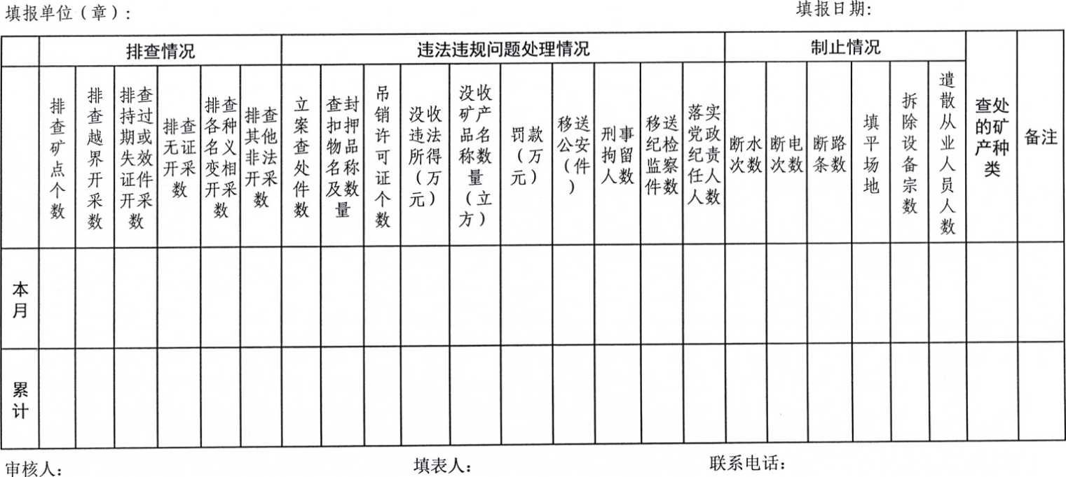
注：每月24日前上报本月情况信息，逢节假日顺延。
月份镇（办）查处违法开采矿产资源案件情况明细表
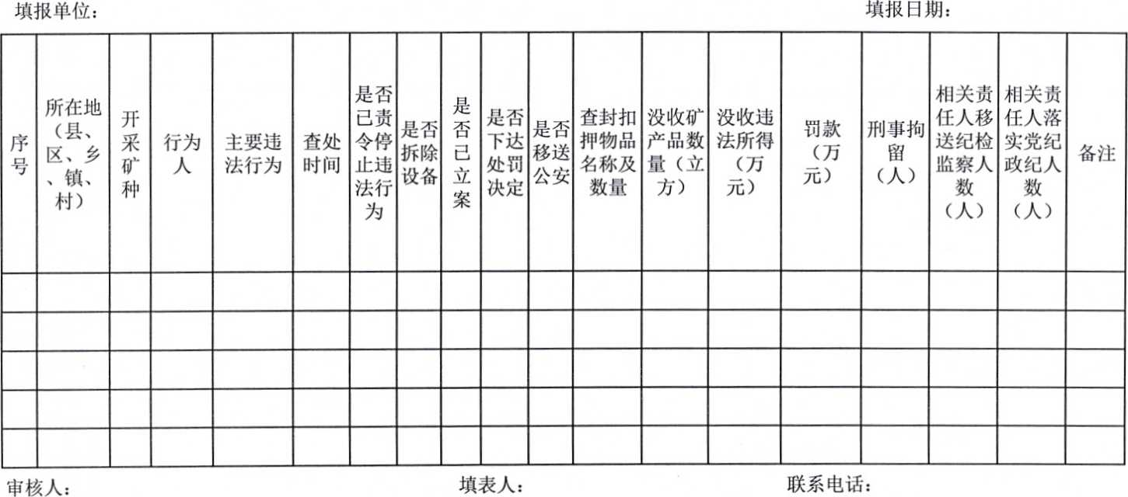

注：每月24日前上报本月情况信息，逢节假日顺延。

